HV-1000显微硬度计
HV-1000 Micro Vickers Hardness Tester

使用说明书
Instruction

目 次

一 简介·········································2
二 主要技术参数·································2
三 仪器的安装和调试·····························3
1 硬度计工作条件
2 拆箱和安装
3 操作面板及功能介绍
4 硬度计的使用
5 硬度计的调整和注意事项
四 附件（装箱单）·······························13
五 特殊附件·····································14

一 简介
1 该型显微硬度计采用LCD显示屏，通过操作面板可对各种硬度之间的换算、硬度标尺HV或HK选择、各档试验力保荷时间选择、光源亮度可作无级调节。
操作时，可将测微目镜测得的D1、D2值输入后，硬度值即在LCD显示屏上直接显示。，简便了查表的繁琐。使用方便，测量精度高。
硬度计适用于测定微小、薄形、表面渗镀层试件的显微硬度和测定玻璃、陶瓷、玛瑙、人造宝石等较脆而又硬材料的努普硬度。是科研机构、企业及质检部门进行研究和检测的理想的硬度测试仪器。
2 执行标准GB/T4340.1、 GB/T4340.2、 JJG335

二、主要技术参数
试验力： 0.01Kgf (0.098N)、0.025Kgf (0.245N)、0.05Kgf (0.49N)、
0.1Kgf (0.98N)、0.2Kgf (1.96N)、0.3Kgf (2.94N)、
0.5Kgf (4.90N)、1Kgf (9.80N)
硬度测试范围： 8HV~2900HV
试验力施加方法： 自动加卸试验力
测量显微镜放大倍率： 100×(观察时)
400×(测量时)
试验力保荷时间： 0～60s（根据需要任意输入）
最小检测单位每格： 0.5μm
试件最大高度： 80mm
压头中心到外壁距离： 95mm
主机重量： 约25Kg
电源： AC220V/50Hz
外型尺寸：（长×宽×高） (405×290×480)mm

三 仪器的安装和调试
1 硬度计的工作条件
1.1 在室温23±5℃的范围内。
1.2 在稳固的基础上水平安装。
1.3 在无震动的环境中。
1.4 周围无腐蚀性介质。
1.5 室内相对湿度不大于65%。
2 拆箱和安装
2.1 拆去外包装箱，取出附件箱和硬度计主机(图1)。
2.2 将硬度计安放在专用工作台上，拆去绑在主机上的纱带。
2.3 从附件箱中取出4个水平螺钉(2)旋在主机底部。
2.4 旋去上盖板（12）的4个螺钉，卸下上盖板（12）。
2.5旋去1个防震螺钉及砝码外壳上的2个螺钉(图2)。
2.6取下端盖。从附件箱中取出砝码轴和砝码，将六只砝码从小到大套装在砝码轴上(图3)。

(图1)
1.电源插头、开关 2.水平螺钉 3.升降旋轮 4.升降螺杆 5.螺钉 6.十字试台
7.压头 8.保护套 9.测微目镜 10.眼罩 11.摄影闷盖 12.上盖 13.后盖板
14.灯源前后调节螺母 15.灯源上下调节螺钉 16.10х物镜 17.左鼓轮 18.变换手轮 19.右鼓轮 20.转塔 21.40^{X}物镜 22.操作面板

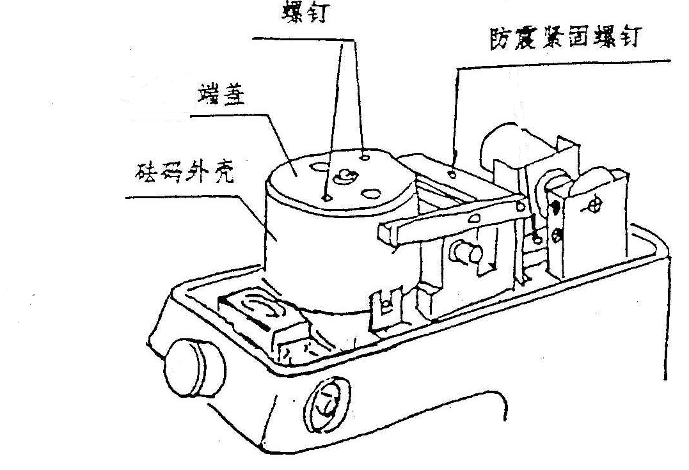

(图2)
2.7 抓住砝码轴顶部，将其放入砝码外壳内，并转动砝码轴，使其横销置于V型槽内
(图3)。

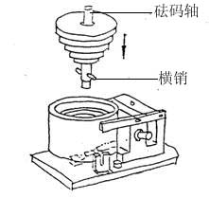

(图3)
2.8 将端盖上的孔对准砝码轴，使其平服地装在砝码外壳上。
2.9 转动变换手轮(18)，使砝码外壳在定位糟内上下灵活。然后放好上盖(12)旋上螺钉。
2.10拔出防尘盖，从附件箱中取出测微目镜(9)，将其插入孔内，并插到底，按装方向看(图1)。
2.11从附件箱中取出十字试台(6)，将其的轴插入升降螺杆(4)孔内，并支紧螺钉(5)。
2.12从附件箱中取出水平仪放在十字试台(6)上，调节螺钉(2)使之水平。
3. 操作面板功能介绍(图4)
（图4）
标尺----------HV、HK的选择
换算----------可对HRA、HRB、HRC、HRD、HRF、HV、HK、HBW、HR15N、HR30N、HR45N、HR15T、HR30T、HR45T进行硬度换算
返回----------返回到前一界面
清零----------数字键按错清零
启动----------开始加载荷
灯+、灯- -------灯亮度的选择
确认----------测量好按数字键确定
↑、↓- ------保荷时间的选择
4 硬度计的使用
4.1插上电源（1），打开电源开关。屏幕上出现界面，这时可以选择数据。
比如：硬度标尺（HV、HK）选择、硬度换算选择，保荷时间选择、灯光亮暗选择,按键可达到要求。
4.2转动变换手轮(18)，使试验力符合选择要求，变换手轮（18）的力值和屏幕上显示的力值是一致的。旋动变换手轮（18）时，应小心缓慢地进行。在旋转到最大力1kgf 时，转动位置已经到底，不能继续朝前转，应反向转动；转到最小力值0.01kgf 时也应反向转动。
4.3 10s是最常用的试验力保持时间，也可根据需要按键“↑”或“↓”，每按一次变化1秒，“↑”为加，“↓”为减。
4.4如视场光源太暗或太亮，可按键L＋或L－ 。
4.5 转动转塔(20)，使40×物镜(21)处于前方位置(光学系统总放大倍率为400×，处
于测量状态)。
4.6 将标准试块或试件放在十字试台（6）上，转动旋轮(3)使试台上升，当试件离40×物镜（21）下端约1mm时（不要碰到物镜），然后用眼睛靠近测微目镜（9）观察。在测微目镜的视场内出现明亮光斑，说明聚焦面即将到来，此时应缓慢微量上升或下降试台，直至目镜中观察到试样表面清晰成像，这时聚焦过程完成。由于标准试块表面非常光洁，对初学者来说要寻找到试块表面是有一定困难，则你可以把标准试块翻过来（把粗糙面朝上），待寻找到试块表面后再翻回到测试面。
4.7 如果想观察试样表面上较大的视场范围，可将10×物镜(16)转至前方位置，此时
光路系统总放大倍率为100×，处于观察状态。
注：当测试不规则的试件时，操作时要小心、防止压头碰击试件而损坏压头。
4.8 将压头(7)转至前方位置，要感觉到转塔（20）已被定位，转动时应小心缓慢地
进行，防止过快产生冲击，此时压头顶端与聚焦好的试样平面的距离约为0.3～
0.45mm。
4.9 按“启动”键，此时施加试验力(电机启动)，屏幕上出现LOAD表示加试验力；
DWELL表示保持试验力，“10、9、8……0”秒倒计时；UVLOAD表示卸除试验力；
电机工作结束，屏幕上出现d1:0等待测量如图（5）。
图（5）
注：电机在工作状态时切不可再去移动试件，必须等待这次加卸荷结束后方可移动，否则会损坏仪器。
4.10将40×物镜(21)转至前方，这时就可在测微目镜（9）中测量压痕对角线长度，
如果压痕不太清楚，可缓慢转动旋轮（3），上下移动试台（4）将其调到最清楚；
如果测微目镜（9）内的两刻线较模糊时，可调节测微目镜上的眼罩（10），这以
每个人的视力所定。
4.11测量压痕对角线方法如下：
d—压痕对角线长度(um)
n—测微目镜（9）右鼓轮的格数(1圈50格)
l—右鼓轮每格最小分度值(0.5um)
d=n×l
在测量压痕对角线时，先转动测微目镜的左鼓轮，这时两刻线同时移动，先对准左边压痕的顶点；然后转动右鼓轮，使另一条刻线对准右边的顶点（图6）。
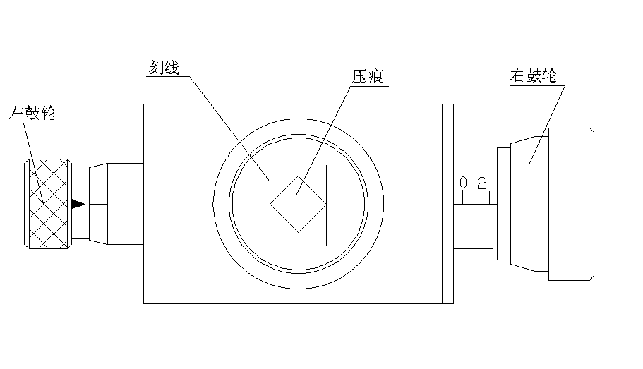
（图6）
例:在1kgf试验力下测量压痕的对角线长度：
测得n=99格 (49.5um)
将99按“数字”键输入，在屏幕上出现d1：99，按“确认”键；
屏幕上出现d2:0
将测微目镜转90°测量另一条压痕的对角线：
n=98格.
将98按“数字”键输入，出现d2：98，再按“确认”键，就可在屏幕上出现
显微硬度值763.0HV。
如果要对压痕重新测量一次，则再按“确认”键，屏幕上又出现d1，此时重新测量即可。如数字按错，则按“清零”键，再重新按“数字”键。
5 硬度计的调整和注意事项
5.1在使用本仪器前应仔细阅读使用说明书，详细了解仪器操作步骤及使用注意事项，
避免由于使用不当而造成仪器损坏或发生人身安全事故。
5.2仪器电器元件、开关、插座安装位置严禁自行拆装，如果擅自拆装将可能出错而
引发事故
5.3本仪器试验力正在加载或试验力未卸除的情况下，严禁移动试件，否则会造成仪
器损坏。
5.4 仪器在测量状态下，请不要施加试验力，如不小心按“启动”键，这时不能去动仪器的其它东西，只有等待试验力施加完毕后，才能可去动。
5.5金刚石压头
1) 压头和压头轴是仪器非常重要的部分，因此在操作时要十分小心不能触及压头。
2) 为了保证测试精度，压头应保证清洁，当沾上了油污或灰尘时可用脱脂绵沾上酒精（工业用）或乙醚，在压头顶尖处小心轻擦干净。
5.6测微目镜
1) 由于各人的视差，观察测微目镜视场内的刻线可能模糊，因此观察者换人时，应先微量转动目镜上的眼罩（10），使观察到视场内的刻线清晰。
2)测微目镜插在目镜管内，要注意应插到底，不能留有间隙，否则会影响到测量的准确度，当测量压痕对角线时，须测量其一对顶点，然后转90°再测量另一对顶点。
3) 测微目镜的零位在出厂时已调好，如长期使用可能会有微量误差，因此应定期校准零位，如出现误差时应进行调整， 调整方法:先对准目镜内的两刻线零位(两刻线无限接近，处于有无光隙的临界状态)，稍微松开右鼓轮上的三个止紧螺钉，将右鼓轮的零位也对好，则目镜内的零位与右鼓轮的零位同时对好(图7)
（图7）
5.7 试样
1) 试样表面必需清洁，如果表面沾有油脂和污物，则会影响测量准确性。在清洁试样时，可用酒精或乙醚抹擦。
2) 当试样为细丝、薄片或小件时，可分别用细丝夹持台、薄片夹持台及平口夹持台夹持，放在十字试台上进行测试；如果试件很小无法夹持，则将试件镶嵌抛光后再进行试验。
5.8努普硬度的测定
1）换压头
将主机上的保护套（8）旋下，用钟表螺丝刀将压头（7）的固定螺钉旋松，取下压头，换上努普压头。装的时候确认好方向，压头的红点朝前，应使长棱与试台平行。
2）努氏硬度测定
硬度测定方法与维氏基本相同，而努普硬度只需测定长的对角线即可，然后按数字键确认，HK硬度值就可在显示屏上显示。
经验参考
在测量维氏硬度时，只要试件条件允许，尽量使用大试验力，测量相对比较准确。一般是硬材料用较大的试验力；软材料用较小的试验力。
按照我们的习惯，压痕对角线长度在50um左右时测量最方便，但也要考虑材料的厚度。
参考：材料厚度≥1.5×压痕对角线长度
比如：材料厚度=0.1mm，则压痕对角线长度不能大于0.066mm。
这就满足：0.1≥1.5×0.066。

四 附件（装箱单）
1 主机（包括显微维氏压头一只，10×、40×物镜各一只）
2 附件箱
序号 | 名称（规格） | 数量
1 | 砝码轴 | 1根
2 | 砝码 | 6只
3 | 十字试台 | 1只
4 | 薄片夹持台 | 1只
5 | 平口夹持台 | 1只
6 | 细丝夹持台 | 1只
7 | 螺丝批 | 2把
8 | 调节螺钉 | 4只
9 | 水平仪 | 1只
10 | 10×测微目镜 | 1只
11 | 显微维氏硬度块：高、中 | 各1块
12 | 备用保险丝(2A) | 2只
13 | 电源线 | 1根
14 | 产品合格证 | 1份
15 | 产品使用说明书 | 1份

五 特殊附件
特殊附件根据用户需求配给定制的，我厂协助解决技术上的问题，其价格另与销售科洽谈。
- 努氏压头:配制努氏压头后，可对一些高硬度的材料进行测试。
- 可提供16×测微目镜，总放大倍率为640×(16××40)。
- 可配备6.8英寸液晶显示屏，所测压痕在显示屏上显示并对其进行测量。
- 可配备图象采集装置，将压痕清晰地显示在电脑屏幕上进行自动测量。

